学思相济，用创致远：在“学思用创”经历中实现素养转化
——以小学英语“老洋房寻宝”项目化学习的实践为例
上海市徐汇区世界小学 丁禧

【摘要】新课标倡导 “学思结合、用创为本” 的学习活动观，强调学生在经历中实现知识向素养的转化。本文以 “老洋房寻宝” 项目化学习为载体，构建“行中知—思中融 —创中生” 的动态路径，探究学生在经历中实现语言能力、学习能力、文化意识与思维品质协同发展的机制。通过课堂观察、活动档案与社会反馈的三维循证，揭示素养生成的深层机制：学生需在 “经历” 中实现知识的 “实践体验 — 迁移运用 — 创新生成” 的层级转化。
【关键词】学思用创融合；经历育人；核心素养；项目化学习

核心素养的培育是学科教学的核心任务，而“学思用创”经历是实现这一转化的关键载体。“学思用创”以“学”为基础，强调知识的系统建构；以“思”为纽带，推动认知的深度加工；以“用”为路径，促进知识的迁移应用；以“创”为目标，实现能力转化为素养的升华。与碎片化的知识传授相比，“学思用创” 经历具有整体性、情境性和实践性特征：它围绕单元主题，以主要问题为锚点，跨学科设计单元整体学习活动。依托真实情境任务，推动学生在解决问题中实现跨学科知识勾连，贯穿“学思结合、用创为本”的活动逻辑，通过持续性评价引导素养的可观测成长。
当前教学实践中，素养培育面临诸多挑战：知识学习与实践应用割裂、高阶思维培养不足、文化意识培育浮于表面等问题普遍存在。其根源在于：静态知识需经实践经历方能蜕变为素养，这正是维果茨基“最近发展区”理论的核心要义：素养跃迁必须通过主体在真实情境中的深度经历实现动态跨越。
基于此，本文以小学英语 “老洋房寻宝” 项目化学习实践为例，借助学校天然的地理位置优势，基于单元整体视域，系统阐述 “学思用创” 经历的设计逻辑与实施路径，通过课堂观察、活动档案分析等实证方法，探究知识在“经历”中转化为素养的内在机制，以期为学科教学中知识向素养的深度转化提供实践参照。
一、研究背景与选题逻辑
（一）时代背景：新课标导向下的育人范式转型
《义务教育课程方案（2022 年版）》明确提出 “加强课程与学生经验、社会生活的联系” 及 “跨学科学习” 要求。《义务教育英语课程标准（2022 年版）》指出，要践行“学思结合、用创为本”的英语学习活动观，坚持学思结合、学用结合、学创结合[1]。这些理念强调知识需通过 “学—思—用—创”的完整经历链，实现从静态符号到动态素养的转化，回应了全球化时代对学生综合素养的需求，要求教学突破 “知识本位”的桎梏，转向“素养导向”的育人范式。
（二）理论基点：最近发展区与情境认知理论的协同支撑
维果茨基（Vygotsky）的“最近发展区”理论指出，学生发展依赖于“实际水平—潜在水平”的动态跨越，而“经历”是连接两者的桥梁 [2]。建构主义学习理论亦强调，知识的意义生成源于学生与情境的互动 [3]。情境认知理论进一步揭示，素养本质上是“情境化的实践能力”，需在“做什么”“为何做”的意义网络中建构 [4]。三者共同构成“经历育人”的理论基石，为“学思用创”活动设计提供逻辑支撑。
（三）现实困境：小学英语教学的“学用思创”割裂现状
当前小学英语课堂普遍存在三大痛点：其一，“学用脱节”，学生能背诵句型却难以在真实场景中运用；其二，“思创缺位”，课堂以知识灌输为主，缺乏高阶思维培养；其三，“文化悬浮”，教材内容脱离学生生活经验，文化理解停留在文本层面。以我校学前调研结果为例，调研显示 85% 学生对身边的武康路老洋房认知“一知半解”，52%学生未实地参观过2个及以上的知名老洋房，且语法规则的机械记忆导致练习中语境应用正确率不足60%。这种“知识碎片化、思维表层化、文化符号化” 的现状，亟需重构学生的经历链。
基于上述理念和背景，本文聚焦英语学科中“学用创”活动的设计，探索其促成知识向素养转化的路径。本文着力探究两个核心问题：一是“学-用-创”活动设计如何结构化地促进语言知识向核心素养的动态转化与升华；二是学生的素养发展如何在活动经历中被有效观测与评估。
二、设计与实施：“学思用创”一体化经历链构建
（一）破壁・筑基：锚定素养转化的逻辑起点
1. 教材破壁：从 “静态知识” 到 “经历工具” 的转化
建构主义学习理论指出，知识的意义生成依赖于学生与情境的互动（Jonassen, 1999）。牛津英语五年级上册 “Around the City” 单元聚焦场所描述与路线指引，但教材场景（如动物园、海洋公园）简单、文化内涵不足，难以激活学生经验和高阶思维。教师通过 “教材内容 — 生活场景 — 文化资源” 的三维重构，将原单元的 “路线规划”“场所描述” 等知识目标，转化为 “武康路老洋房导览” 的真实任务，形成“单元主题 — 微项目 — 子任务” 的内容框架（见图 1）。例如，将“动物园路线规划”迁移为“老洋房探索路线设计”，使语言知识成为解决现实问题的工具。

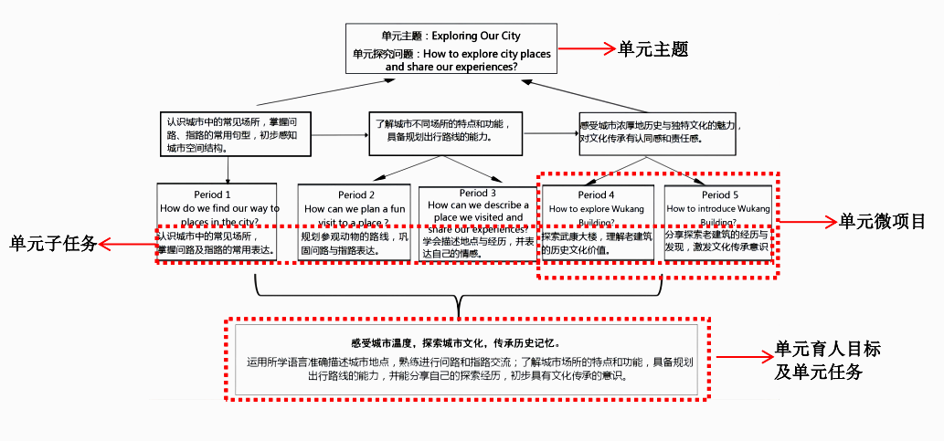
图1单元主题内容框架图

2. 学情筑基：基于最近发展区的经验激活
依据维果斯基“最近发展区”理论，教学需立足学生现有水平与潜在水平间的差距。为此，教师需精准把握学生相关经验、水平及兴趣。本单元教学中，教师运用 “问卷星” 对五年级126名学生开展项目前调研发现：
尽管学生身处拥有百余栋老洋房的武康路历史风貌区，却有85%对老洋房认知“一知半解”，仅38%能用英语正确列举一栋老洋房名称。兴趣方面，62%的学生未曾参观过2栋及以上老洋房，但90%表现出强烈的实地考察意愿，对建筑风格和名人故事兴趣浓厚，彰显出探索身边历史文化资源的渴望。知识储备上，学生对过去时概念掌握尚可，却不熟悉不规则动词过去式，存在语法规则机械记忆、语境应用能力薄弱的问题，52%的学生自评亟需加强语法运用能力，48%则希望提升文化理解能力。
基于此，教师以学生兴趣（90%渴望考察）为切入点，以 “最近发展区” 为支架（如提供 “词句银行”“探索地图”），充分利用学校周边武康路老洋房这一丰富的历史文化资源，借助微项目化学习，激发学生内驱力，搭建起语言知识与实践探索的桥梁。让学生在实践中提升语言能力、增强文化意识并培养思维品质。
（二）循理・架桥：明确“学思用创”一体化活动链的设计思路
“学思用创”活动链以新课标“单元整体学习”为理论基石，遵循“知识结构化—实践情境化—素养社会化”的转化逻辑，构建“目标统整、任务进阶、差异适配、思维可视、评价多元”的闭环体系。其核心设计思路如下：
1. 课标导向下的单元目标统整
《新课标》明确指出，项目式学习可作为一种常态化的综合性教学活动，与常态教学相辅相成，共同服务于学生的学习与发展。教师在设计项目时，充分考虑课程标准与教材内容。一方面，系统梳理课标年段要求和教材内容，精准确定哪些内容适合融入项目化学习，以项目的形式呈现学习过程和学习产品，确保项目学习与常规教学目标一致。这样实现项目化学习与常态教学的有机融合，实现知识学习与实践应用的双向锚定。
2. 认知规律下的活动链设计
基于布鲁姆认知目标分类理论，设计“学思用创”一体化活动链。以“学”为基础，借问题链与知识地图整合碎片化知识；“思”为枢纽，通过思维导图等工具联结知识、重构意义；“用”侧重实践，以分组完成真实性任务实现知识验证与协作探究；“创”聚焦创新，将成果转化为具有社会价值的方案并反哺认知体系。其中，“思”作为认知深化的关键，融入活动全过程，双向驱动知识内化与实践输出，形成闭环认知循环 。
3. 差异适配下的分层赋能机制
依据维果茨基 “最近发展区” 理论，实施“双轨分层”策略。在编组分层上，采用混合语言水平小组形式，建立组长统筹、组员分工协作机制；任务分层方面，基础任务聚焦语言准确性训练，拓展任务侧重开放性思维培养。双轨并行的模式，确保各层次学生均能“跳一跳，够得着”，达成 “精准挑战→有效跃迁” 的学习效果。
4. 思维可视化的工具支撑体系
思维工具覆盖“信息加工→意义表达→自我监控”全流程，助力思维从隐性向显性发展。认知结构化工具包含单元主题框架图、信息地图、问题链等，用于信息整理与知识体系构建；表达支架工具提供语用框架模板、多模态词句银行，辅助语言表达与意义传递；元认知反思工具通过学习日志、小组互评量规，引导学生进行自我监控与反思。
5. 全过程贯通的多元评价系统
教师设计“过程性评价+表现性评价”双维评价网络。 过程性评价围绕知识迁移频率、思维工具使用效度等观测点，通过《课堂观察表》实时记录学习动态；表现性评价设定成果完整性、讲解逻辑性、反馈满意度三维标准，引入学生自评、小组互评与社会评价，通过“记录→分析→反馈”过程，驱动学习行为优化，让素养发展清晰可辨、有迹可循。
（三）溯源・筑径：构建“学思用创” 经历中知识向素养转化路径
立足知识本质与学生认知规律，针对教学中知识固化、思维割裂、迁移薄弱、创新缺位等问题，本文探索从机械记忆到素养生成的关键路径，系统回答“转化基础是什么”“如何实现转化”“转化成效如何衡量”三大核心问题。
“转化基础是什么”，需回溯学科核心素养要求与学生认知规律，剖析知识结构化、情境真实化的融合逻辑，明确“学思用创” 各环节对素养生成的支撑作用；“如何实现转化”，以“学思用创”活动链为载体，通过分层任务设计、思维支架搭建、多元评价嵌入，构建 “学中构—思中融—用中践—创中生”的闭环路径；“转化成效如何衡量”，则依托过程性观察量表、表现性任务评价等工具，从语言能力提升、思维品质进阶、文化意识增强等维度，建立可观测、可量化的素养转化评价体系。其中“思”以“关联性思辨→批判性质疑→重构性评估→价值性反思”的逻辑，融入全过程，调控认知，构建 “实践驱动 - 思维迭代” 双螺旋上升结构 ，实践与思维相互助推、螺旋进阶。
通过理论溯源与实践路径构建，推动知识向素养转化从模糊认知走向清晰落地，为 “学思用创” 活动链的实践应用提供具体指引（见图2）。
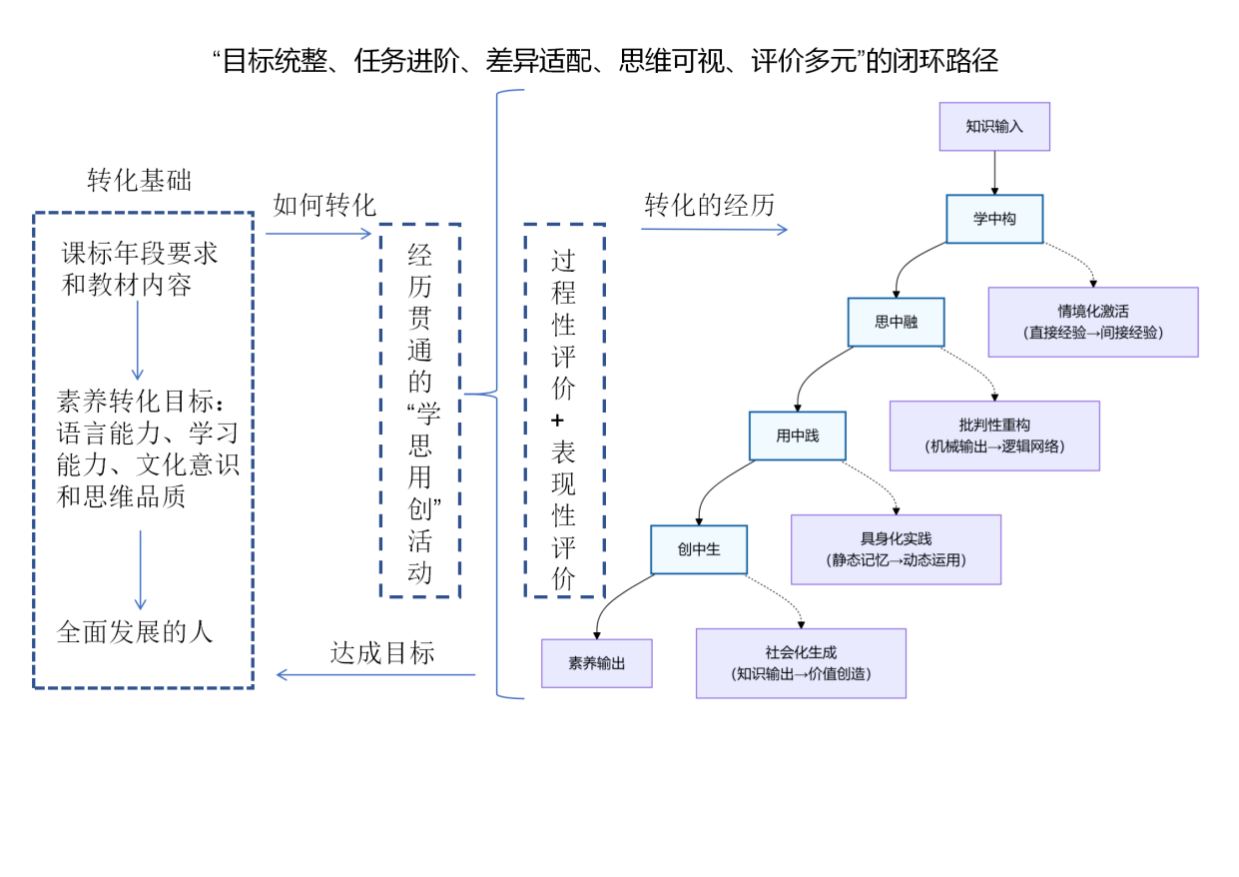

图2 “学思用创”活动促使知识向素养转化的实践路径

（四）贯通・跃迁：打造“学思用创”活动的实践样态
以小学英语“老洋房 City Walk” 项目化学习为实践案例，遵循 “学思用创” 知识向素养转化路径，紧扣新课标要求、单元教学目标与学生学情，系统整合活动任务设计、支架搭建、评价实施等环节，一体化打造 “学思融通、用创共生” 的主题性、情境性、实践性活动样态。
1. 学中构：思维激活与认知框架建构
以学生直接经验为起点，激活间接经验（教材中的场所描述、路线描述、语法知识），通过问题链构建与可视化思维工具，将碎片化知识整合为结构化认知。
（1）情境化学习活动
以“五年级毕业生担任武康路导览小小志愿者”视频导入，创设 “文化传播小使者” 任务，驱动学生通过小组讨论分工拆解 “如何探索老洋房”“如何介绍老洋房” 两大子问题。学生基于生活经验与教材知识，绘制项目流程图，实现任务可视化。
（2）知识能力建构与思维激活活动
——自主决策。在“入项”阶段，小组成员通过“自主投票”从“宣传海报”“导览手册”“洋房卡片”和“宣传微视频”四个预期成果形式中投票选出一个作为各自小组最终要取得的成果形式，通过“自主选择 - 经验整合 - 方案生成”的流程，初步实现知识结构化。
——问题链驱动。以 “探索武康大楼” 为情境，引导学生自主提出 “Why was Wukang Building built like this?” 等问题，关联教材核心词句，构建信息 - 问题链，激活学生已有知识（如方位介词、场所词汇），为后续学习奠定语言基础。
——工具支撑。引入 “探索地图”这一知识和思维可视化工具，引导学生分解 “基本信息—路线图—历史背景及感受—热门打卡点事 ”4个信息维度，进一步促进知识结构化；
——知识类比迁移。对比课文《Asking the way》中的“问路指路”与“老洋房导览” 的语言要素，不但引导学生通过记叙文和应用文结构和要素的对比，重构导览文案 “起点 — 中转点 — 终点” 逻辑链，更促使学生新旧知识的联结，实现从“词句搬运”到“语境精准表达”的跃升。
2. 思中融：实践反思与跨学科整合
——跨学科信息采集。学生以小组协作形式完成“跨学科信息收集”“信息验证”等任务。如用“百度AI识图”识别建筑术语，对比教材与武康大楼“阳台” 表述差异；针对矛盾记载，查阅年鉴、采访工作人员，形成“证据链”意识。
——逻辑表达与反思。在撰写导览文案时，教师对比范例引导学生归纳说明文框架。初期学生机械套用游览顺序，经模拟导览反馈，调整为“建筑特征—历史脉络— 文化价值” 的逻辑线索，还设计互动任务。这种反思性经历，正如情境认知理论揭示的：素养本质上是“情境化的实践能力”，只有通过具体经历将知识嵌入“做什么”“为何做”的意义网络，才能实现从“惰性知识”到“活性素养”的跃迁。
3. 用中践：真实情境中的能力转化
在真实情境和真实任务中推动知识向能力转化。这体现了语言知识通过“经历”从“静态记忆”到为情境化、功能性的“动态运用”，这正是素养生成的必经之路。
——分层任务单驱动。设计“基础任务（如绘制路线图、完成打卡记录、撰写老洋房介绍等）和拓展任务（如跨学科设计‘建筑密码寻宝地图’‘老洋房导览小视频 ’等）梯度任务单，确保语言知识在熟悉情境中巩固，在复杂情境中运用，从而实现知识到能力的转化。
——成果社会化传播。学生化身为“文化传播小使者”，将探索成果转化为互动海报（见图3）、导览手册（见图4）等文化载体，在校史馆展览并提交社区文化中心。在“武康路实地导览”中，学生灵活应对突发天气，通过 Pad 展示老洋房排水系统图纸，将“建筑功能”与“即时体验”结合，实现语言的综合运用。
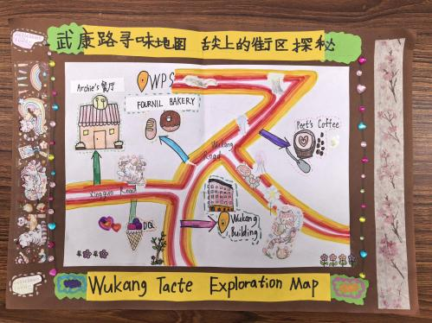
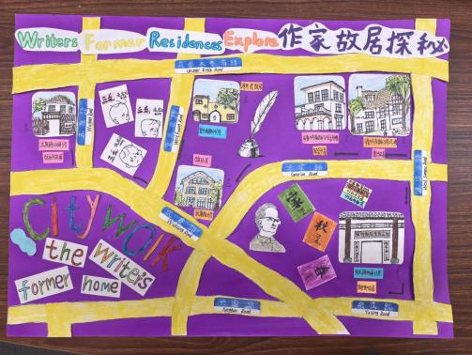

图 3舌尖上的街区探秘和作家故居探秘互动海报
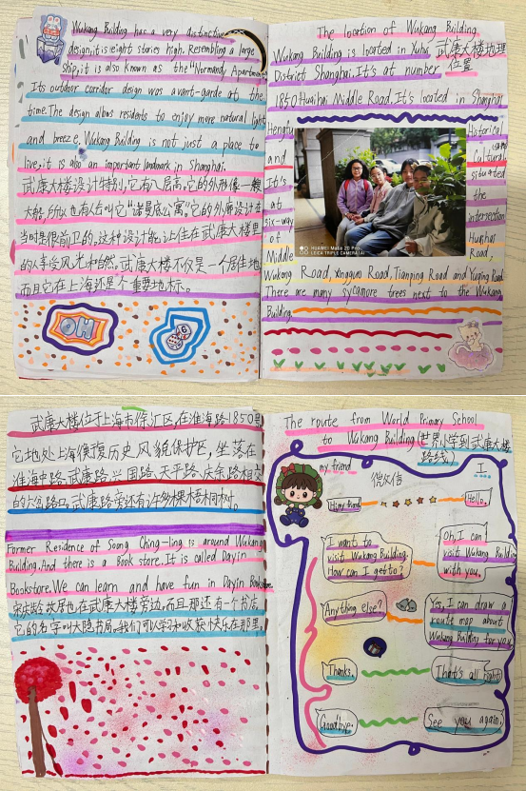

图4武康大楼导览

4. 创中生：创新表达与素养生成
——创意设计活动。学生根据兴趣和搜寻的信息设计“作家故居探秘”“红色记忆之旅”等主题路线，融入“建筑密码解密”“历史事件时间轴” 等创意任务，将碎片化信息整合成“老洋房档案”。例如，“红色记忆之旅组”运用美术学科知识，以红绸带串联历史事件，增强视觉叙事性。
——生活迁移与社会贡献。教师布置“向社区提交文化推广方案”和“设计家庭暑期行程表”2个课后拓展选做任务，推动知识向生活场景迁移。
这种成果的社会化传播与迁移应用，标志着知识向素养的实质性跃迁，完成了从语言知识掌握到文化理解深化、问题解决能力到社会责任担当的核心素养生成闭环。
“学中构—思中融—用中践—创中生”这四个阶段以“经历”为轴，串联起“知识建构—实践转化—素养生成”的完整路径，形成“学思用创”一体化经历链，生动印证新课标“学思结合、用创为本”的理念和“化知识成素养”的核心逻辑——唯有在真实经历中实践、反思、创造，学科知识才能跨越“知道”与“做到”的鸿沟，真正融入学生的生命成长。
三、实施效果：三维循证下的素养进阶轨迹
教师通过课堂观察表、学生活动档案及成果评价数据三类工具，构建“过程—成果”评价模型，分析学生在“学用创”活动中的素养发展的轨迹。
（一）过程循证：课堂观察中的思维可视化
为检验“学思用创”活动在真实教学情境中的成效，我们基于英语学科核心素养框架，设计了包含“参与讨论积极性、核心词句使用正确率、迁移新知识频率、支架语用频率、创造性表达”5个核心维度的课堂观察表，对五年级全年级（3个班，共118人）在本单元最后2课时实施“学思用创”活动（“老洋房寻宝City Walk”项目）的过程进行了系统性观察。
对全年级实践过程观察数据进行分析发现：学生在项目化学习中语言能力显著提升，核心词句使用整体正确率较单元初期第1-3课时平均正确率提升约25%，主动迁移所学词句到新情境行为普遍频繁，体现“学思用创”活动对知识内化与迁移的积极促进作用；完成探索与表达任务时，对结构化支持工具依赖度高且运用有效，工具在绝大部分任务环节被主动调用，降低复杂知识应用认知负荷，支撑学生从简单信息复述走向更自主、连贯的表达输出；后期学生提出问题的数量和质量较初期大幅提高，创造性表达也显著高于以往常态教学 。
（二）成果循证：档案分析中的能力生长链
通过 “探索日志—任务成果—过程评价表” 构建学生活动档案，以“武康大楼探索日志” 为例：学生从初期简单标注地理位置，到中期结合背景等用复合句，再到后期融入修辞、整合信息，正确率逐步提升（见表1） 。

表1 武康大楼探索日志能力生长分析
阶段 | 语言特征 | 内容维度 | 语言结构 | 语言正确率
初期 | 标注地理位置  描述基础信息 | 单一空间信息 | 简单句 | 55%
中期 | 融合历史背景  分析建筑风格  关联名人故事 | 空间+时间+人文 | 复合句 | 70%
后期 | 使用比喻修辞  跨学科整合信息 | 空间+时间+人文+功能 | 复杂句+修辞手法 | 85%

（三）社会循证：真实反馈中的素养效能验证
学生的成果获社区与学校认可：退休教师留言 “学生讲解让老房子‘活’了起来”，社区亲子周末活动方案采纳了学生设计的“建筑密码寻宝地图”，学校的“老洋房”校本课程增设“少年视角下的城市记忆” 专题。这些社会反馈印证了“学思用创”一体化经历链促使知识向素养转化的有效性。

四、总结与展望
（一）素养落地的关键支撑要素
实践验证，“学思用创” 驱动素养转化，需锚定四大核心支撑。课标锚向是根基，紧扣“生活化联结”“跨学科实践”指引，把教材知识转化为可触摸、可经历的探索场域，让知识不再孤立；机制闭环是引擎，构建“学中构知识—思中炼思维—用中践能力—创中生素养”循环，让“思”贯穿全程，推动知识、思维、能力、价值层层递进；分层适配是保障，以梯度任务、弹性评价适配差异，为基础薄弱者备“模板”搭台阶，为高阶学习者设“生活迁移”拓空间，让每个学生都能拾级而上；证据循证是标尺，借“探索日志—任务成果—过程评价表”档案，从表达形态、知识整合等维度，直观呈现能力生长轨迹，为素养落地提供可视化依据。
（二）素养生成的实践行动路径
立足学生发展与单元整体建构，围绕四大支撑要素，形成素养生成的四项实践行动。知识结构化行动，以核心概念为锚点，打破知识壁垒，跨越单元与学段关联内容，将碎片化知识重构为系统性知识网络，让碎片化知识长成“知识树”；情境串联行动，紧扣学科本质萃取核心概念，横向串联学科知识、生活经验与社会热点，纵向创设主题统领下的序列化子情境，让学习在连贯的探索链条中自然发生，打破机械记忆的壁垒，实现知识与情境的深度融合；思维进阶行动，遵循问题解决逻辑，依托真实情境搭建“脚手架”、拆解任务链，通过多样化任务形式，引导学生调用知识、深化认知迭代，实现从“被动学答”到“主动学问”的思维跃升，培育高阶思维品质；实践赋能行动，统筹整合学习资源并紧密联结生活实际，设计螺旋上升的实践任务序列，从基础动手操作逐步进阶至理性探究实践，让学生在“做中学”，最终形成活动方案、汇报等物化成果，实现素养培养的落地。
（三）经历深化的反思与未来展望
“学思用创”一体化实践经历，有效推动知识向素养转化，呼应核心素养育人诉求，但仍有深化空间。当前，不同学科、学段中“学思用创”环节的适配性设计，转化路径的精准度、评价标准的精细度等，需持续打磨。未来，我们将紧扣“双新”背景，深化跨学科协同、学段贯通研究，优化实践样态，让“学思用创”经历真正成为素养成长的坚实阶梯，提升育人实效。

【参考文献】
[1]教育部. (2022). 《义务教育英语课程标准（2022年版）》. 北京师范大学出版社.
[2] Vygotsky, L. S. (1978). Mind in society: The development of higher psychological processes. (M. Cole, V. John-Steiner, S. Scribner, & E. Souberman, Eds.). Harvard University Press. (Original works published 1930, 1933, 1935)
[3] Jonassen, D. H. (1999). Designing constructivist learning environments. In C. M. Reigeluth (Ed.), Instructional-design theories and models: A new paradigm of instructional theory (Vol. II, pp. 215-239). Lawrence Erlbaum Associates.
[4] Brown, J. S., Collins, A., & Duguid, P. (1989). Situated cognition and the culture of learning. Educational Researcher, 18(1), 32–42.
[5]夏雪梅. (2018). 《项目化学习设计：学习素养视角下的国际与本土实践》. 教育科学出版社.

